Ce dossier technique se compose de 12 pages, numérotées de 1/12 à 12/12.

Dès que le dossier technique vous est remis, assurez-vous qu’il est complet.

S’il est incomplet, demandez un autre exemplaire au chef de salle.

**DOSSIER TECHNIQUE**

**BaccalaurÉat Professionnel**

**AÉRONAUTIQUE**

**OPTION : SYSTÈMES**

**ÉPREUVE E2 (U2)**

**EXPLOITATION DE LA**

**DOCUMENTATION TECHNIQUE**

**SOMMAIRE**

1. **DESCRIPTION DE L’AERONEF**
2. **PRINCIPE GENERAL DU SYSTEME DE FREINAGE**
3. **SIGNALISATION**
4. **LE BLOC-FREIN**
5. **LE SYSTEME "ANTI-SKID"**
6. **LA SERVOVALVE**
7. **DOCUMENTATION CONSTRUCTEUR**
8. **LE SCHEMA ELECTRIQUE**
9. **LE CIRCUIT HYDRAULIQUE**
10. **SERVICE BULLETIN**



1. **DESCRIPTION DE L’AERONEF**

L’aéronef d’étude est un avion tri-réacteur à long rayon d’action. Il est capable de parcourir une distance de 6000 km environ, qui lui permet de traverser l’Atlantique Nord ou les États-Unis sans escale.

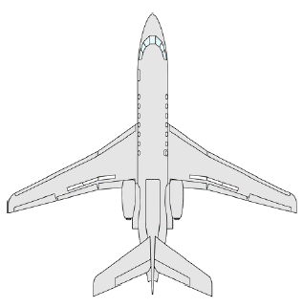

Il est le premier avion civil à être équipé d’une **voilure supercritique**.

Caractéristiques générales

* + Équipage : 2
  + Capacité : 8-9
  + Longueur : 18,52 m
  + Envergure : 18,86 m
  + Hauteur : 6,98 m
  + Surface alaire : 46,83 m²
  + Masse à vide : 9 163 kg
  + Masse maximale au décollage : 17 600 kg
  + Moteurs : 3 turboréacteurs Garrett TFE731-3, 16,5 kN chacun
  + Vitesse maximale : 880 km.h-1
  + Numéro de série de l'aéronef étudié : **S/N 30**

1. **PRINCIPE GENERAL DU SYSTEME DE FREINAGE**

GENERALITES :

L’aéronef dispose de 4 modes de freinage utilisant 2 circuits hydrauliques indépendants.

• Freinage normal Circuit HYD.1 avec ou sans anti-skid

• Freinage secours Circuit HYD.2 sans anti-skid

• Frein de parking Circuit HYD.2 ou accumulateur

• Freinage automatique Circuit HYD.1 à la remontée des trains ou Circuit HYD.2

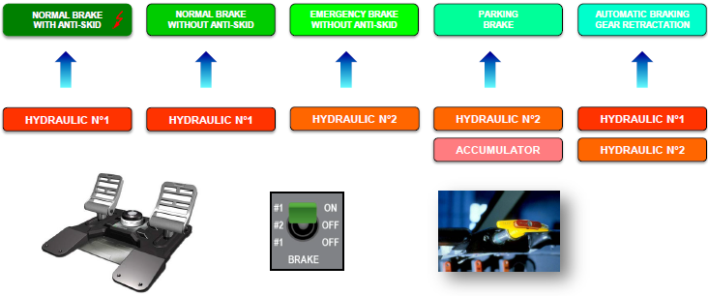

**NORMAL BRAKE**

**WITH ANTI-SKID**

**NORMAL BRAKE**

**WITHOUT ANTI-SKID**

**EMERGENCY BRAKE**

**WITHOUT ANTI-SKID**

**PARKING BRAKE**

**AUTOMATIC BRAKING**

**GEAR RETRACTATION**

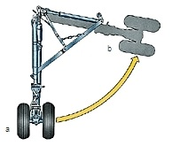

SELECTEUR DES MODES (13M)

Un sélecteur « BRAKE » (13M28) à trois positions assure le contrôle du système :

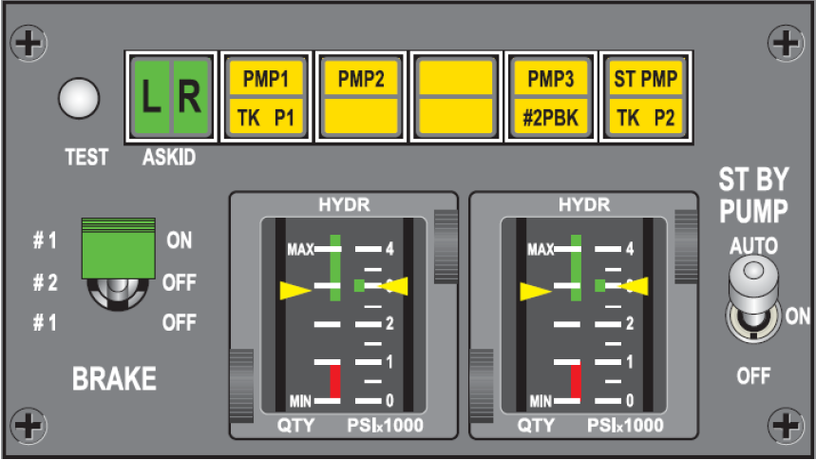

13M31 et 13M32

13M30

13M28

13M28

**Figure 1 : COCKPIT CONTROLS OF BRAKES**

* **Position #1 ON** : Freinage **NORMAL** :

Alimentation par le circuit hydraulique 1 dès que la manette de trains est sur « DOWN ».

"L’Anti-skid" est disponible. Le freinage est progressif et différentiel.

Une pression maxi aux freins est de **1600 ±30 psi**.

* **Position #2 OFF** : Freinage **EMERGENCY** :

Alimentation par le circuit hydraulique 2.

"L’Anti-skid" n’est pas disponible. La commande est identique au freinage normal.

La pression maxi aux freins est de **800 ±30 psi** (limitant ainsi le risque de blocage des roues).

L’allumage du voyant ambre "**# 2 PBK**" permet de confirmer la présence de la pression.

* **Position #1 OFF** Identique à la position #1 ON mais "l’Anti-Skid" n’est pas disponible.
* Un "Push Button" (13M30) permettra de faire un test du système "Anti-Skid".

LE FREINAGE PARKING

* Alimentation par le circuit hydraulique 2 (en parallèle avec le circuit de freinage secours).
* La pression est progressive et admise simultanément aux roues.

Commandée par la manette « **PARK BRAKE** », située sur le haut de la planche de bord, la pression est délivrée aux roues au travers d’un accumulateur, qui permet de conserver une réserve de freinage utilisable en urgence (perte des 2 circuits hydrauliques) ou pour le stationnement.

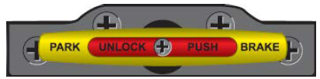La manette de frein de parc possède deux positions :

* Une position intermédiaire : 400 psi,
* Une position de fin de course : 1600 psi.

Au cockpit, l’allumage du voyant ambre "**# 2 PBK**" permet de confirmer la présence de la pression.

Si la capacité de l’accumulateur diminue en dessous de 83 bar (1200 psi), un voyant d’alarme "**BRAKE ACCU**" s’allume sur le panneau d’alarmes.

1. **SIGNALISATION**

Signale que les freins reçoivent de la pression hydraulique du circuit 1.

**L**

**R**

(660 psi en Pression croissante).

Signale une pression >140 psi sur le circuit de freinage (circuit 2) en pression croissante, ou une pression résiduelle sur les freins circuit 2 (ex : frein de parking mal repoussé).

#2 PBK

BRAKE ACCU

Il signale une baisse de pression dans l’accu de frein de parking (P <1200 psi).

**NOTA** : Si le voyant reste allumé alors que la demande de pression a été annulée (pédales relâchées), cela indique qu’il y a une pression résiduelle ≥ 9.4 bar (135 psi). Il y aura un risque de surchauffe des freins.

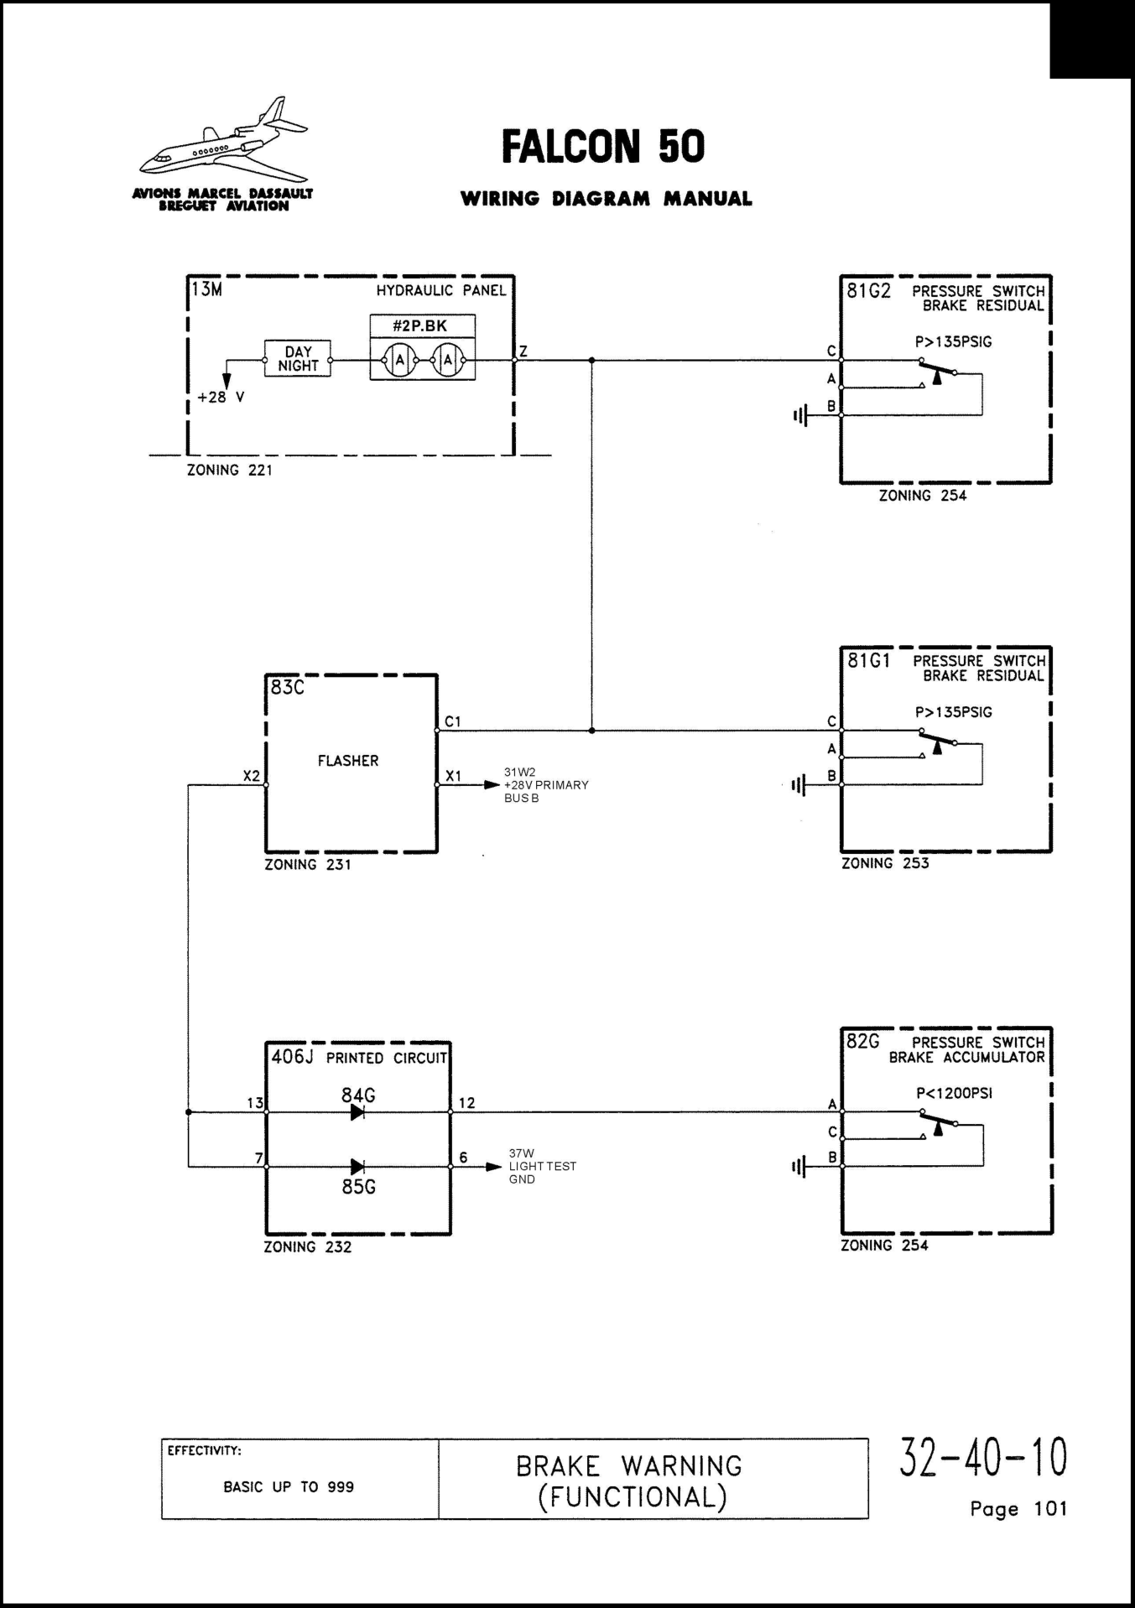

**Figure 2 : Brake Warning (Functional) D-32-40-10**

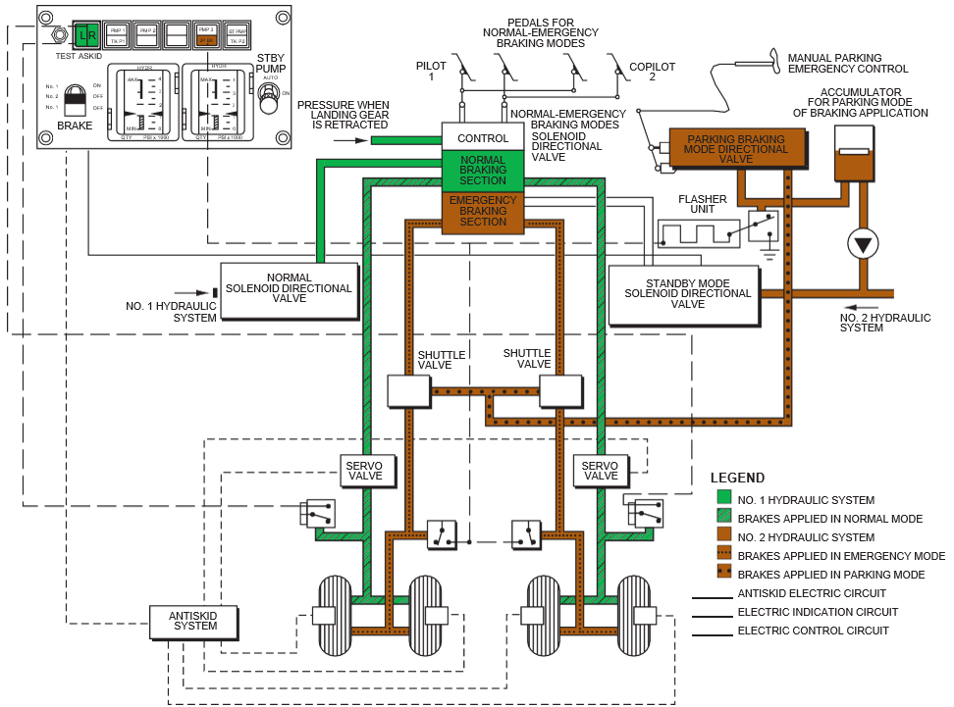

60G1

60G2

L513GC

L513GC

R513GC

57G1

57G2

58G1

58G2

81G1

81G2

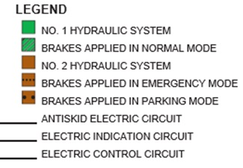

**Figure 3 : Braking Schematic D-32-40-00**

1. **LE BLOC-FREIN**
2. Description :

The brake unit is secured by five bolts to the flange of the axle on the lower end of the landing gear shock absorber. It is provided with two normal pressure ports, two emergency pressure ports and two bleed screws.

If the ports and the bleed screws are inverted, the brake units are identical.

Each brake unit mainly comprises :

* A fixed assembly consisting of three main components : the hydraulic unit (13), the torque tube (12) and the pressure backplate (4), all of which are secured by five bolts (11),
* Sliding components : pressure plate and stators (8), controlled by the hydraulic unit,
* Rotating components : four rotors (5), driven by the wheel.

1. Fixed assembly :

The hydraulic unit is provided with two sets of five pistons, one set for normal braking and one set for emergency braking, pressurized by two separate circuits. Five return assemblies (2), harnessed to the pressure plate, serve to take up wear of the brake linings and to return the pistons to the released position ; the rods of these return assemblies serve to provide indications of the wear of the brake linings.

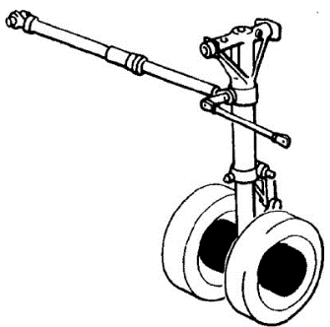

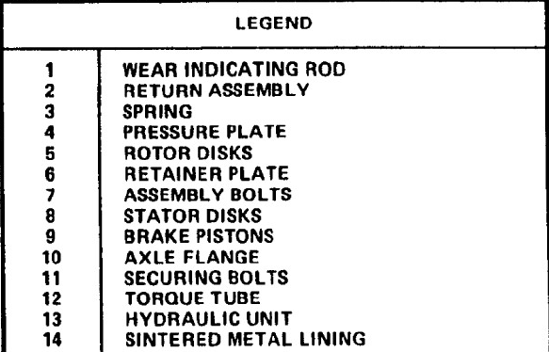

**LEGEND**

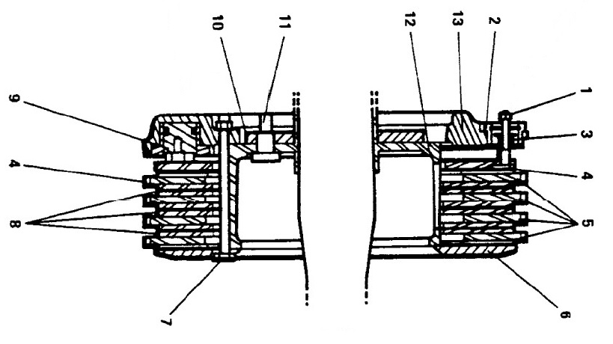

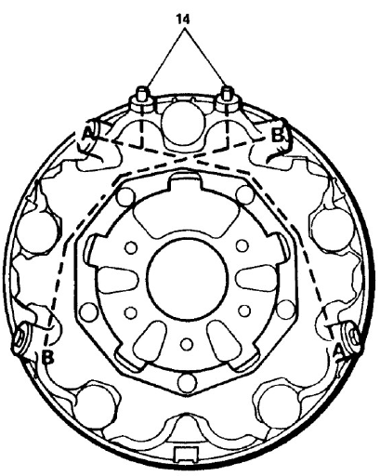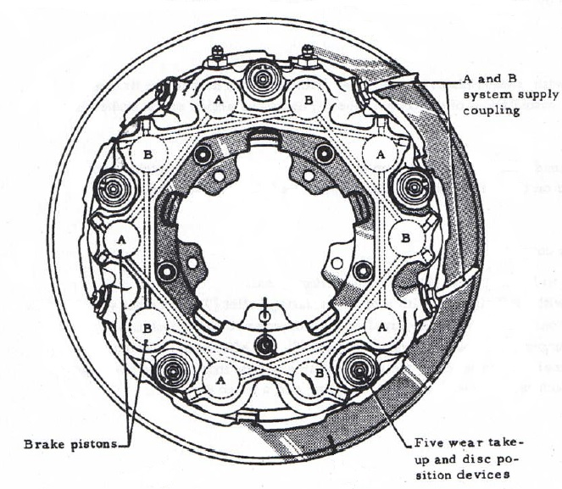

A and B system supply coupling

Wear indicating Rod **(1)**

Brake Pistons **(9)**

**Figure 4 : Brake Unit (T 32-44-09-900-801)**

1. Brakes wear control :

A locally made wear gauge allows by simple visual observation, to estimate the wear of the brakes (1)

**CAUTION** : To check the wear, the park brake **must be engaged**.

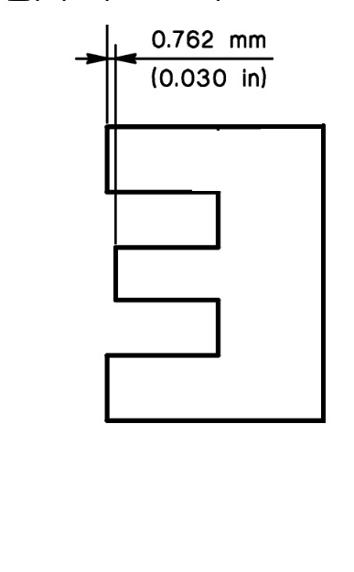

"A"

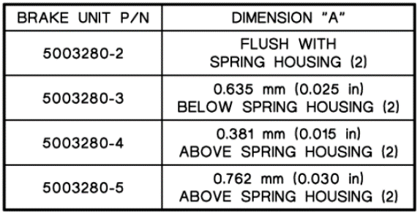

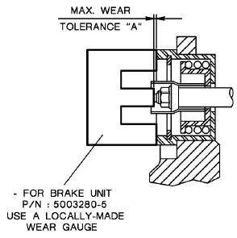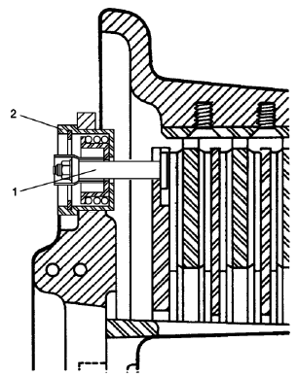

FOR BRAKE UNIT

P/N 5003280-5

USE A LOCALLY MADE

WEAR GAUGE

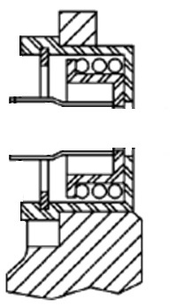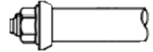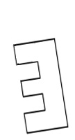

Right Acceptable Wrong

**Figure 5 : Wear gauge Tool**

1. **LE SYSTEME "ANTI-SKID"**

DESCRIPTION

Ce système évite le blocage des roues lors du freinage de l’avion à l’atterrissage.

La pression de freinage est élaborée en tenant compte de l’ordre pilote, des données aérodynamiques provenant des ADIRS (Air Data Inertial Reference System) pour calculer la vitesse de l’avion et de quatre générateurs tachymètriques installés sur les roues pour calculer leur vitesse.

Le système "anti-skid" permet de diminuer la distance de freinage en contrôlant la pression qui arrive aux servovalves, et par une mise en retour de l’hydraulique à la bâche, afin d’éviter le blocage des roues.

FONCTIONNEMENT

Un boitier électronique de contrôle (Anti-skid Control Unit), situé dans la zone 230, reçoit les informations de vitesses des roues données par les générateurs tachymètriques.

Si la vitesse d’une roue devient nulle, l’ACU agit sur la servovalve associée pour libérer la pression sur les pistons du bloc-frein.

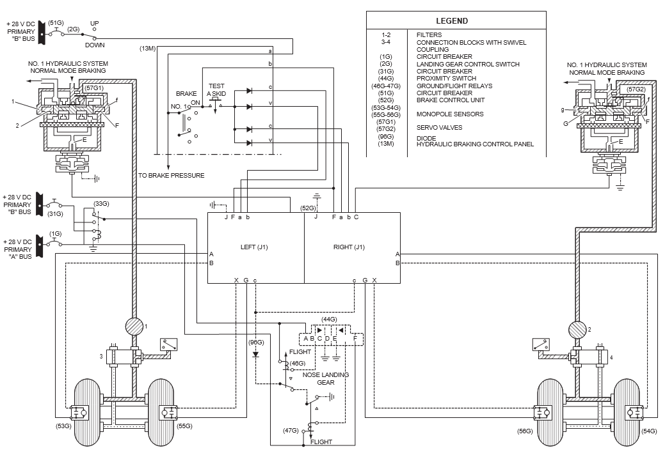

A

## Figure 6 : Anti-Skid Control Schematic (DO 32-43-00)

1. 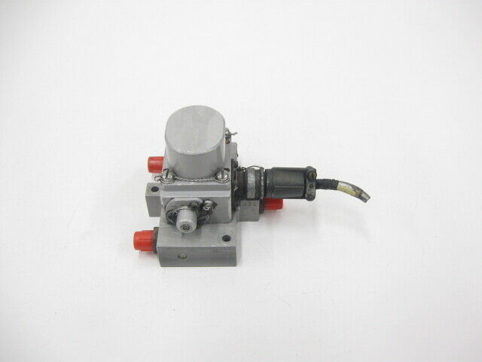**LA SERVOVALVE**

DESCRIPTION

Une servovalve comporte en général 2 étages.

* + - * L'étage de puissance est un distributeur proportionnel classique à tiroir.
      * L'étage de commande a pour objectif de commander le **déplacement du tiroir** en créant une différence de pression **ΔP entre ses 2 extrémités**. Cette **ΔP** est obtenue par un système de **buses-palette**.

La position de la palette située entre les 2 buses est commandée par un moteur-couple.

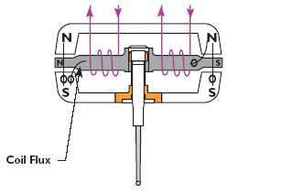

Le moteur couple comporte un induit avec une résistance interne de 10 Ω.

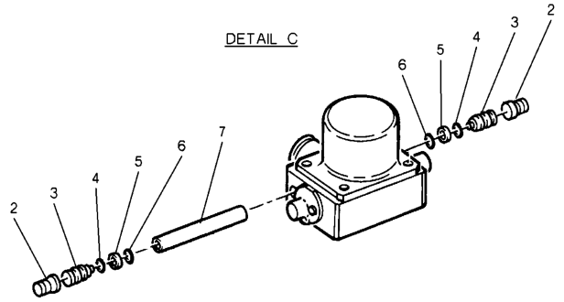

La servovalve possède un filtre (7) démontable avec un pouvoir de filtration de 100 μm.

FONCTIONNEMENT

1. À la sortie des trains

Le pilote effectue le test du système de freinage par un appui long sur les palonniers.

Les voyant "L" et "R" du tableau hydraulique (13M) s'allument.

L'"autobrake" est en fonction, les roues sont freinées.

1. Au toucher des roues

Les générateurs tachymètriques des roues (54G) / (56G) et (53G) / (55G) commencent à fonctionner lorsque la vitesse de la roue atteint 32 km/h (20 mph) ou si l’amortisseur NLG (3GF5) est comprimé.

Le clapet (E) de la servovalve (commandé par le système anti-dérapage) est centré entre les deux buses. Les pressions à (F) et (G) sont égales.

1. Le freinage

Le piston est déplacé par la pression appliquée à (f), qui est supérieure à la pression appliquée à (g).

La pression de freinage est transmise aux freins.

1. L'anti-dérapage

Lorsqu’une paire de roues à tendance à s’arrêter de tourner trop brusquement, les générateurs tachymètriques correspondants transmettent un signal à l’unité de commande d’anti-dérapage (52G). Ce boitier Anti-Skid (52G) mesure ce signal et envoie un ordre à la servovalve correspondante :

* Soit un courant proportionnel à la décélération, lorsque la vitesse de l’avion dépasse 40 nœuds (roues non verrouillées),
* Soit un courant limité pour ne pas dépasser 0,3 g lorsque la vitesse de l’aéronef est inférieure à 40 nœuds (surveillance du taux de décélération de l’aéronef).

Le clapet (E) de la servovalve (57G1) / (57G2) se déplace en conséquence, augmentant le débit retour vers le réservoir (L501ML) sur le côté (F) et augmentant la pression du côté (G).

La soupape de commande de puissance se déplace, la pression de freinage est raccordée à la conduite de retour du circuit hydraulique 1 vers le réservoir (L501ML) et la tendance au dérapage est éliminée.

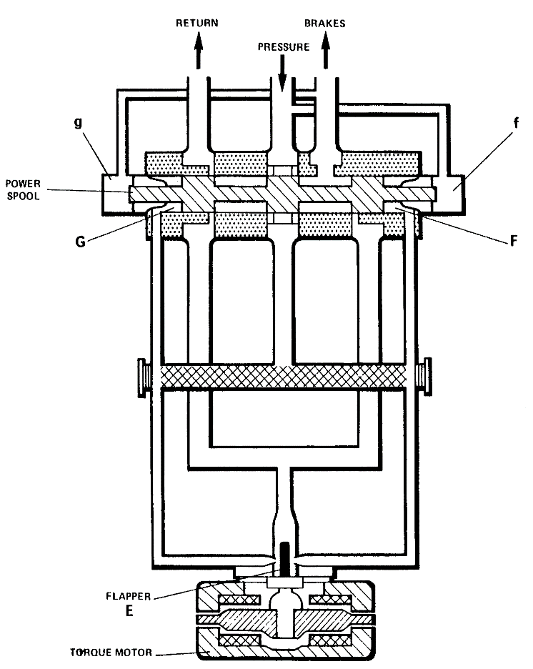

**Figure 8 : BRAKE SERVOVALVE - PRINCIPLE DIAGRAM (D 32-41-00)**

1. **DOCUMENTATION CONSTRUCTEUR**

## AIRCRAFT MAINTENANCE MANUAL

Effectivity : ALL

## TASK 32-45-900-801

**____________________________________________________________________________________**

**REMOVAL / INSTALLATION OF THE ANTI-SKID CONTROL UNIT**

## REFERENCES :

1. 24-00-00-860-801 : ENERGIZATION / DE-ENERGIZATION OF THE AIRCRAFT SYSTEMS
2. 29-00-00-860-801 : PRESSURIZATION OF THE HYDRAULIC SYSTEMS
3. 32-41-00-710-801 : OPERATIONAL TEST OF THE ANTI-SKID SYSTEM

## ENERGY

## • ELECTRICAL

## • HYDRAULIC

## PRELIMINARY STEPS

1. Connect the electrical Ground Power Unit (GPU) (Refer to TASK 24-00-00-860-801).
2. Connect the hydraulic GPU to hydraulic system 1 (Refer to TASK 29-00-00-860-801).
3. In the cockpit :

● disengage "ANTI-SKID" circuit breaker (**51G**),

● safety the disengaged circuit breaker (**51G**) with a circuit breaker lockout.

1. Open the RH electrical cabinet to get access to anti-skid control unit (**52G**).

## REMOVAL OF ANTI-SKID CONTROL UNIT (52G)

Refer to fig. 7

1. Disconnect electrical connectors A and B from the anti-skid control unit (**52G**).
2. Blank off the electrical connectors (on wiring and equipment side) with suitable caps and plugs.
3. While holding anti-skid control unit (**52G**) on base plate :

● unscrew and remove the four nuts ,

● remove the four screws fitted with their washers .

1. Remove anti-skid control unit (**52G**).

## INSTALLATION OF ANTI-SKID CONTROL UNIT (52G)

Refer to fig. 7

A. Position anti-skid control unit (**52G**) on base plate.

B. While holding anti-skid control unit (**52G**) on base plate :

● install the four screws (1) fitted with their washers,

● screw and tighten the four nuts.

C. Connect electrical connectors A and B :

Make sure that the electrical connectors are in good condition :

● no unwanted material in the connectors,

● no craks on the wiring insulating sleeves,

● no pins bent,

● no corrosion on the electrical connectors.

## FINAL STEPS

A. Close the RH electrical cabinet.

B. In the cockpit :

● remove the circuit breaker lockout from "ANTI-SKID" circuit breaker (51G),

● engage "ANTI-SKID" circuit breaker (**51G**).

C. Perform an operational test of anti-skid system (Refer to TASK 32-41-00-710-801).

D. Disconnect the hydraulic GPU (Refer to TASK 29-00-00-860-801).

E. Disconnect the electrical GPU (Refer to TASK 24-00-00-860-801).

**ILLUSTRATED PARTS CATALOG**

**AIPC 32-41-10-80**

**____________________________________________________________________________________**

**BRAKE CONTROL SYSTEM, INDICATING**

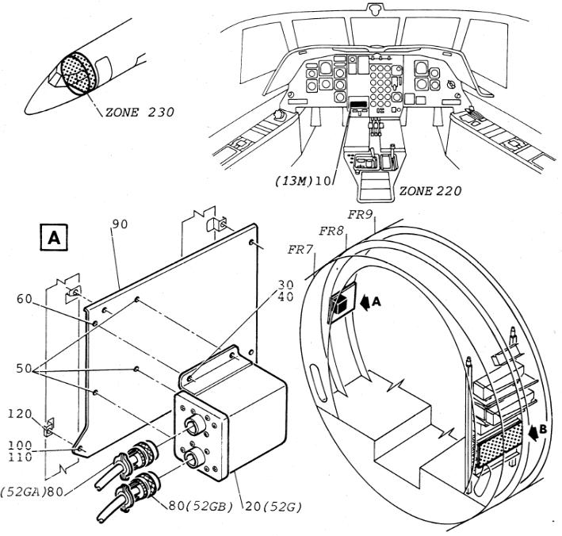

**Figure 7 : Anti-Skid Control Location**

|  |  |  |  |  |  |
| --- | --- | --- | --- | --- | --- |
| **FIG ITEM** | **PART NUMBER** | **NOMENCLATURE** | | **EFFECT.** | **UNITS PER ASSY** |
| **123456** | **INDEX** |
| 80-001A |  | BRAKE CONTROL SYSTEM, INDICATING | |  | 1 |
| 010A | 694TS03Y01SE | BOARD,ASSY | **13M** | FROM 002 TO 250 | RF |
| 020A | 6002614-1 | BOX,CONTROL | **52G** | FROM 002 TO 250 | 1 |
|  |  | ATTACHING PARTS | |  |  |
| 030A | NAS221-8 | SCREW |  | FROM 002 TO 250 | 4 |
| 040A | AN960-10L | WASHER |  | FROM 002 TO 250 | 4 |
| 050A | FNA401-02 | NUT,ANCHOR |  | FROM 002 TO 250 | 3 |
|  |  | *** | |  |  |
| 080A | 5106RC16-26S50 | CONNECTOR | **52GA**  **52GB** | FROM 002 TO 250 | 2 |
| 090A | F50B222303810A2 | SUPPORT |  | FROM 002 TO 250 | 1 |

## AIRCRAFT TROUBLESHOOTING MANUAL

Effectivity : ALL

## TASK 32-45-700-950

____________________________________________________________________________________________________________

## ANTI-SKID TROUBLESHOOTING

## OVERVIEW OF THE JOB

This TASK is used to locate the suspicious elements that caused anomalies during the anti-skid test.

## TROUBLESHOOTING

|  |  |  |
| --- | --- | --- |
| TESTS |  | ANOMALIES AND CAUSES |
|  |  |  |
| The brake pedals pressed, observe the green lamps "L" and "R" on the hydraulic panel. |  |  |
|  |  |  |
| Green lights are "ON" |  | Green lights don’t light up |
|  |  |  |
|  |  | Check: Brake pressure switches The hydraulic generation |
|  |  |  |
| Press the Anti-skid push button |  |  |
|  |  |  |
| Green lights stay "ON" |  | One or 2 lights switch "OFF" |
|  |  |  |
|  |  | Check : The Tachymeter generators  The Anti-Skid Unit 52G |
|  |  |  |
| Release the Push button |  |  |
|  |  |  |
| Green lights go "OFF" instantly (<0.5s) |  | Green lights go "OFF" after a significant delay (> 2s) |
|  |  |  |
| Green lights go "on" within seconds when brake pressure rises to 1600 psi |  | Check Servo-valve |

1. **SCHEMA ELECTRIQUE**

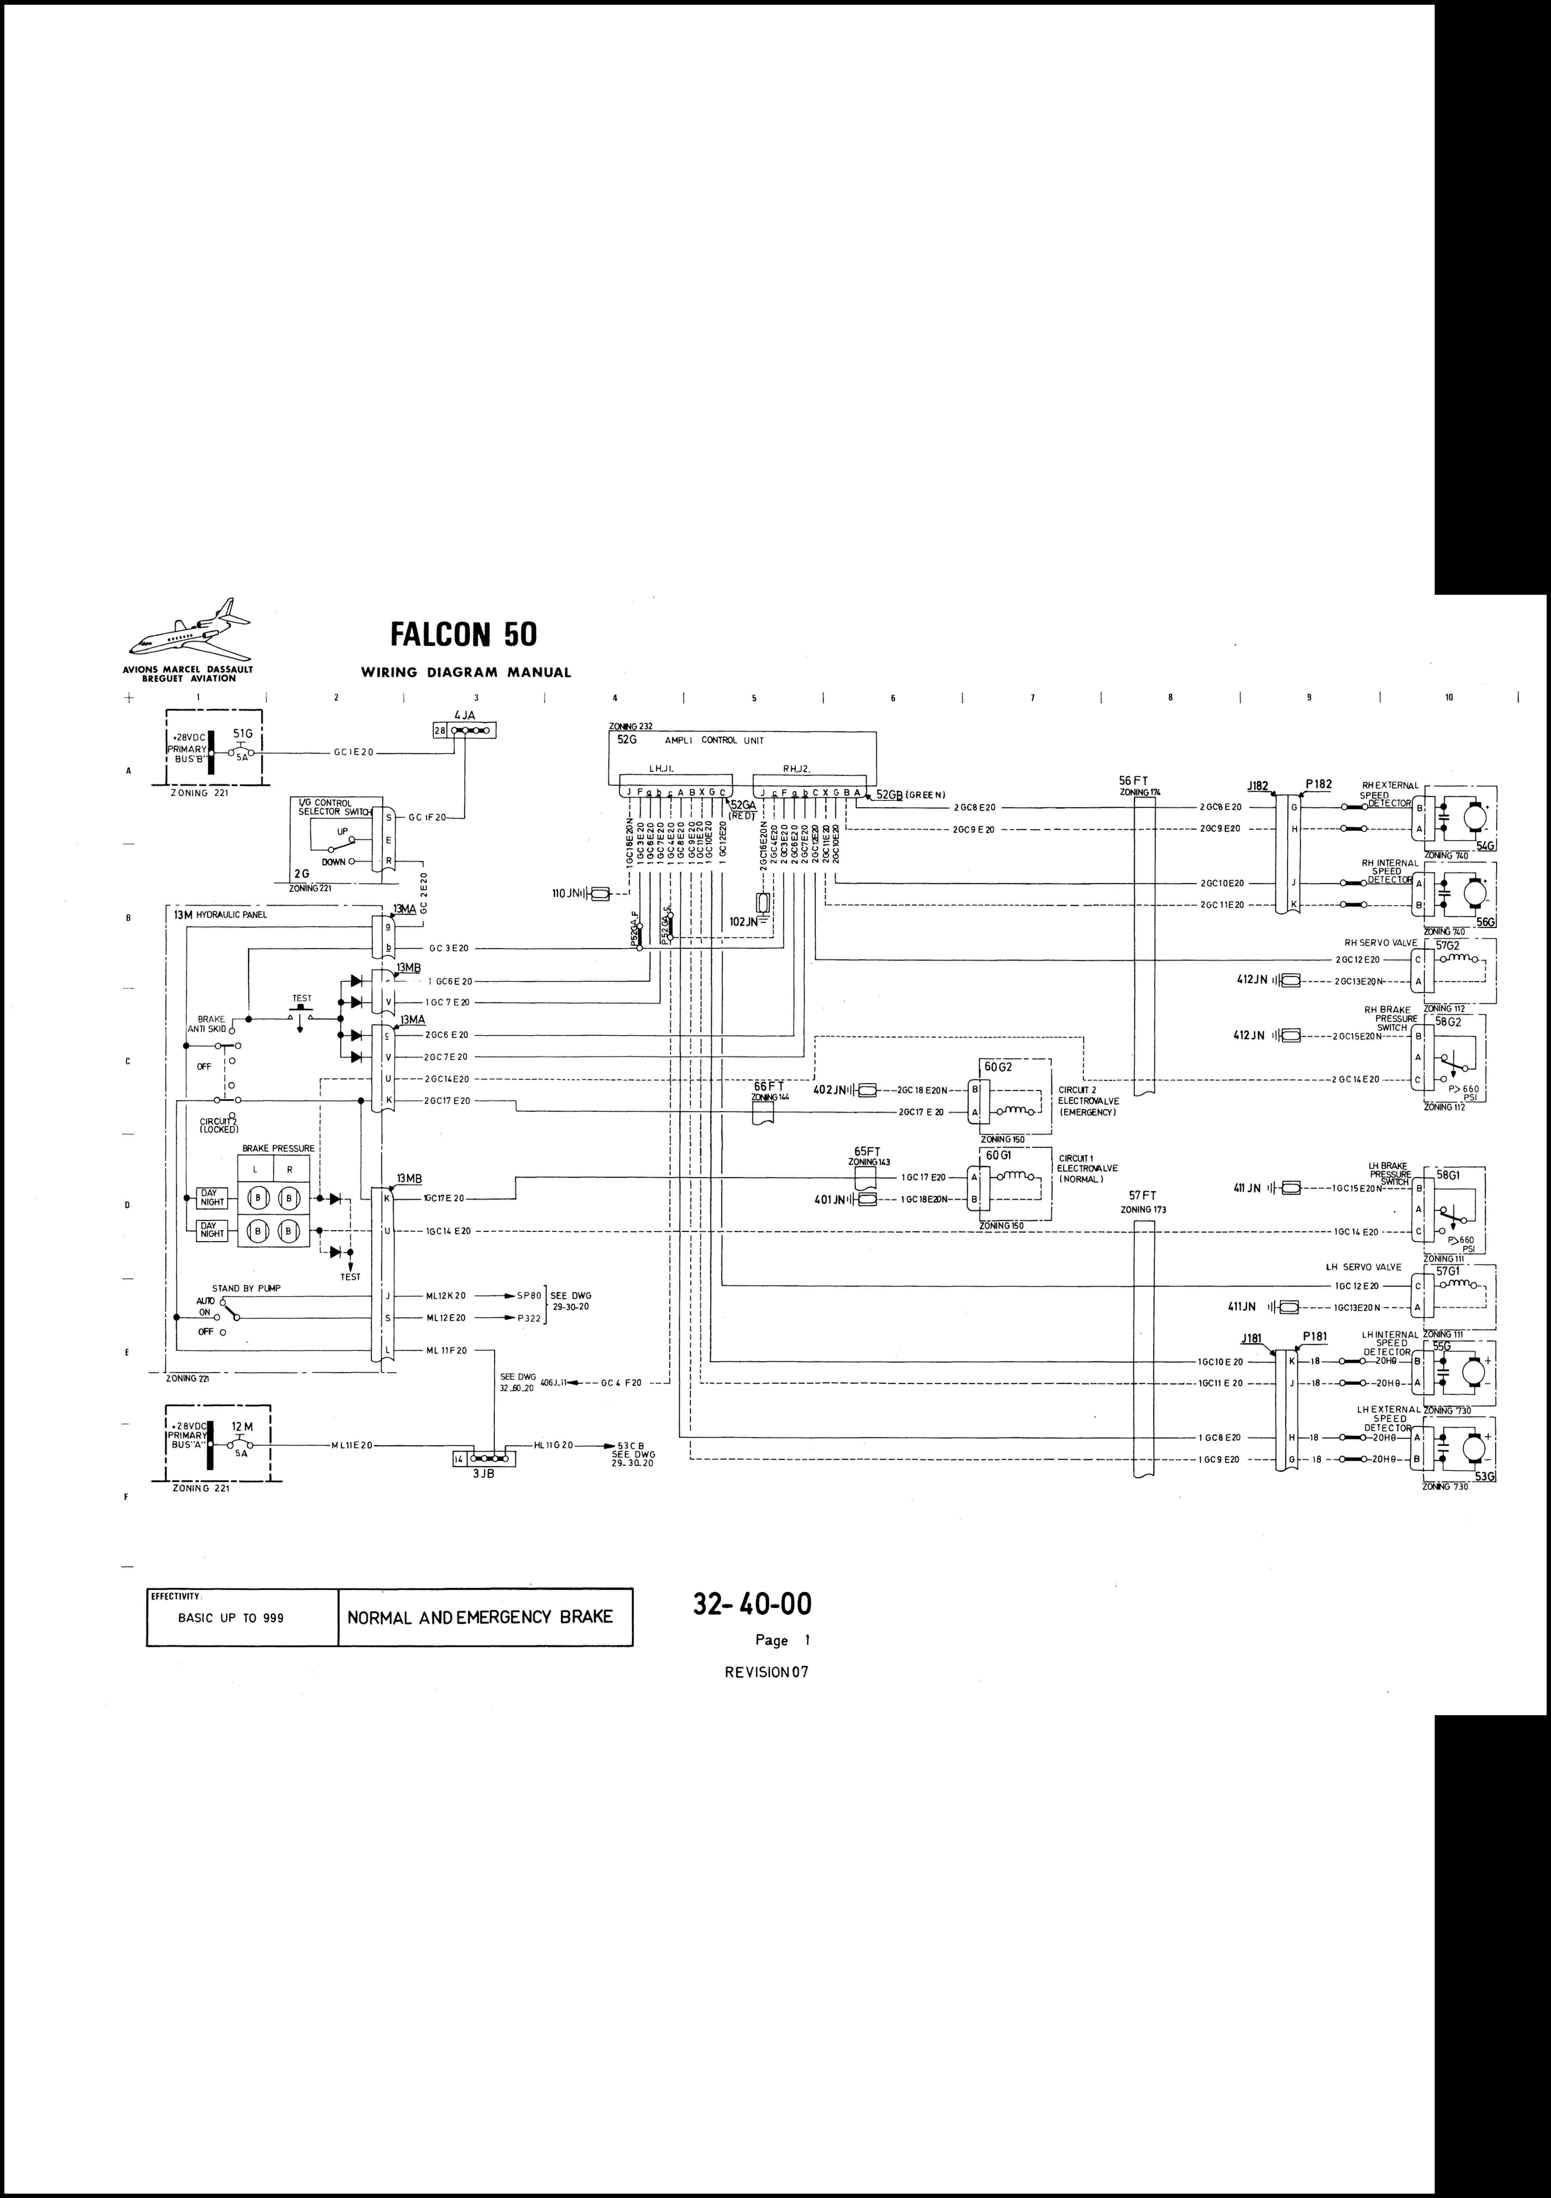

*Ampli*

13M28

**Figure 9 : Normal and Emergency Brake W-32-40-00**

1. **SCHEMA HYDRAULIQUE**

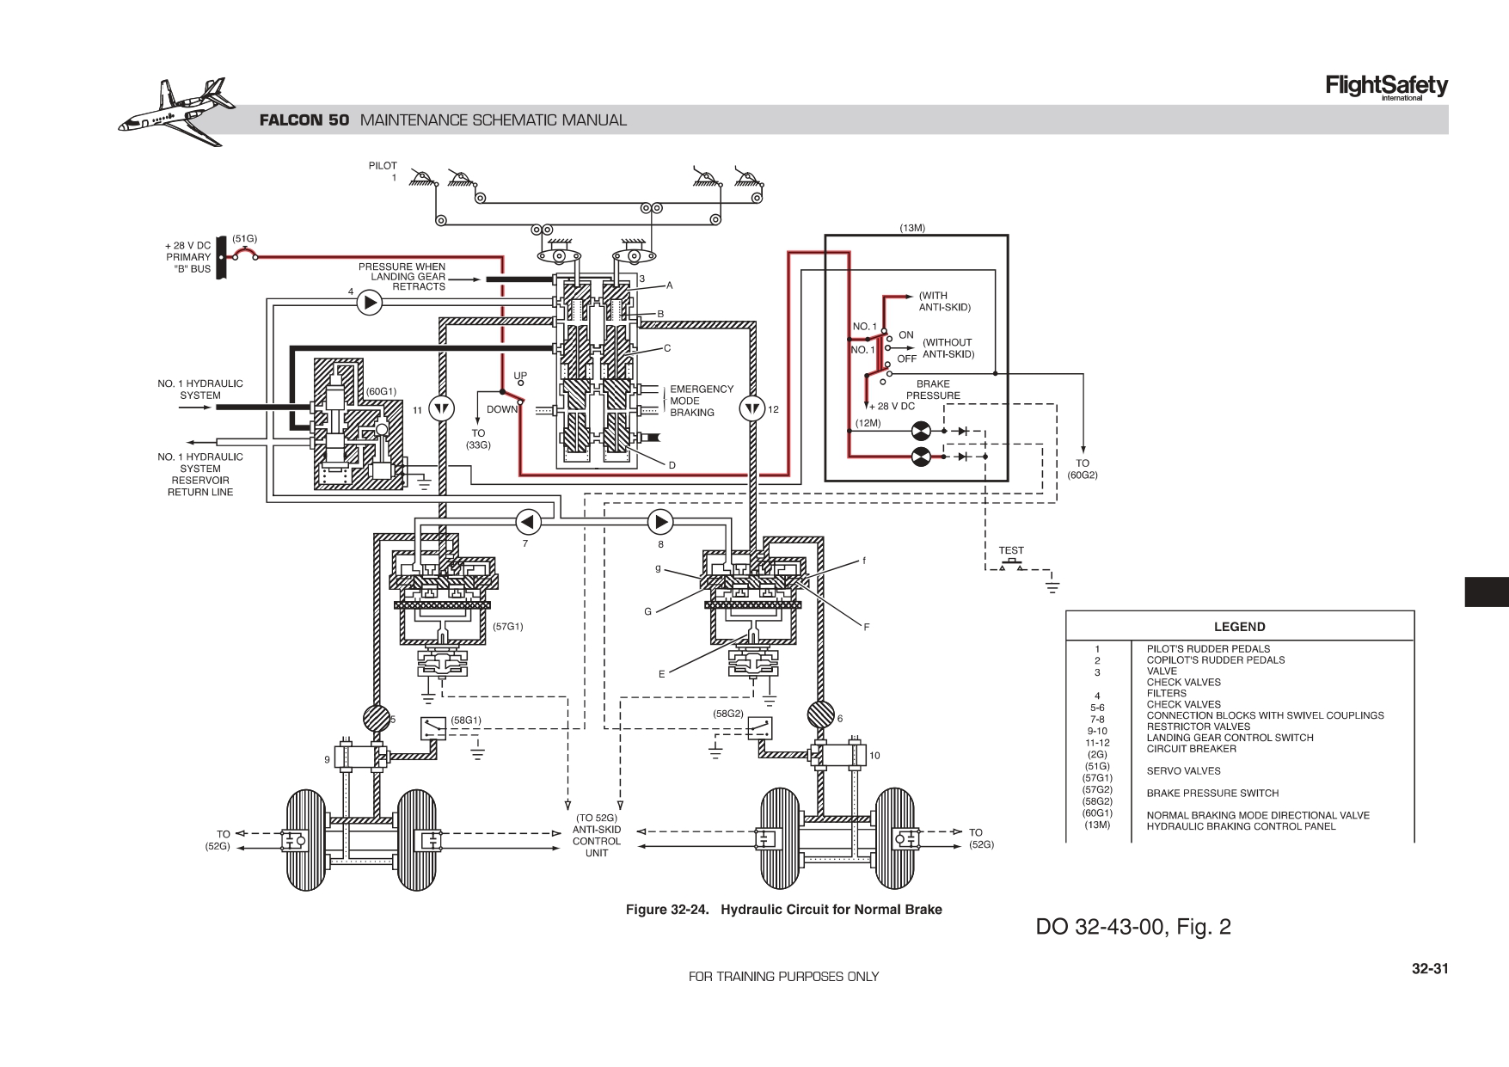

**Figure 10 : Hydraulic Circuit for Normal Brake D-32-43-01**

1. **SERVICE BULLETIN**

*SERVICE BULLETIN*

**AMD-BA / F50 / 0020 22 Nov. 2020**

**LANDING GEAR**

**ANTISKID CONTROL UNIT**

**GROUND AND FLIGHT TEST DURATION REDUCED**

**_______________________________________________**

1. Planning information
2. Effectivity

This Service Bulletin is applicable to the airplanes serial numbers up to 165.

1. Reason

The procedure is different from testing the antiskid system in flight and on the ground.

Purpose of this Service Bulletin is to put in accordance these two procedures and reduce the test duration so as to make the pilot’s task easier.

Ground and flight test common procedure following this Service Bulletin is describe in revision N°2 (and subsequent) of the Operating Manual.

1. Description

This Service Bulletin provides instructions for :

* + - * Removing the anti-skid control unit
      * Replacing the antiskid control unit either by a new equipment.
      * Performing an antiskid system test.

1. Compliance

Recommended

1. Approval

DGAC approved.

1. Accomplisment instruction
2. Airplane on its wheels, battery switch "OFF". No ground power unit connected to the airplane.
3. Open the RH electrical compartment (see figure A for location).
4. Remove the antiskid control unit GOODYEAR 6002614-1.
5. Install the antiskid unit GOODYEAR 6002614-2 and connect the connector.
6. Test the antiskid system according to the procedure herebelow :
   * + - 1. Airplane on its wheels. Battery switch "ON", Primary BUS "B" supplied and hydraulic power unit connected to the airplane.
         2. Check that "BRAKE" selector is in "#1 ON" (antiskid system activated).
         3. Check :
7. Press the brake-pedals : "L" and "R" lights should come on.
8. Press the test button : "L" and "R" lights stay "ON"
9. Release the test button :
   * + - "L" and "R" lights go out (< 0.5 s approximately).
10. When the lights go out, release the pedals.
11. Press pedals after 6 seconds, the lights come on again.
12. When the lights go out, the test is OK
13. Record compliance with this Service Bulletin in appropriate airplane documents.
14. Material information

|  |  |  |  |  |
| --- | --- | --- | --- | --- |
| New P/N | Qty | Key word | Old P/N | Location |
| 6002614-2 | 1 | Antiskid Control Unit | 6002614-1 | Zone 230 |

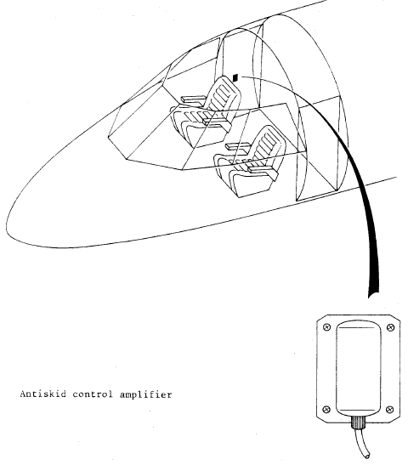

**Figure A : Antiskid control unit Location**